Inaugurazione della prima camera bianca permanente presso la sede FAULHABER di Schönaich (Germania)
Nuove possibilità per la produzione di azionamenti per la tecnologia medica
Il 13 settembre, alla presenza del consiglio di amministrazione e dei responsabili del progetto, è stata presentata ed inaugurata la nuova camera bianca presso la sede principale di FAULHABER. L'area di produzione di 90 m² sarà utilizzata in futuro per la fabbricazione in condizioni speciali di prodotti per il settore della tecnologia medica e dell’industria farmaceutica. La produzione in camera bianca avrà inizio a metà del prossimo anno.
Il mercato della tecnologia medica è caratterizzato dal costante avvento di nuove tendenze e pone particolari sfide in termini di qualità e purezza degli azionamenti utilizzati. Al fine di espandere in futuro la capacità produttiva dei sistemi di azionamento concepiti per questo ramo, FAULHABER ha installato presso la sede principale una nuova camera bianca, inaugurata di recente. Gli azionamenti che saranno prodotti qui a partire dal 2024 soddisfano gli speciali requisiti richiesti dal settore medico e possono essere utilizzati in un'ampia gamma di applicazioni della tecnologia medica e dell'industria farmaceutica.
La nuova camera bianca misura 125 m², di cui 90 m² adibiti soltanto alla produzione, ed è circondata da camere d'equilibrio per il personale e il materiale, affinché possano essere mantenute le condizioni specifiche della camera bianca. «La nostra camera bianca è certificata in classe ISO 7, il che significa che la concentrazione consentita di particelle sospese nell'aria all'interno è limitata, così come anche la contaminazione microbiologica dell'aria», spiega Andreas Melzer, responsabile del reparto Safety, Facility & Maintenance presso FAULHABER. Ciò è garantito da un tasso di ricambio dell'aria di 25 volte ogni ora, che equivale a un rinnovo completo dell'aria della camera ogni due minuti e mezzo circa. Il confronto con i tre o quattro ricambi d'aria ogni ora che avvengono nelle altre aree di produzione, dove non sussistono le condizioni della camera bianca, rende bene l'idea del lavoro svolto dal sistema di ventilazione per questa nuova camera bianca.
Ci sono voluti sette mesi per completare la nuova area produttiva. Per portare avanti i lavori di costruzione è stato eretto un muro che non facesse passare le polveri e non compromettesse così la produzione in corso. L'inaugurazione della nuova camera bianca ha avuto luogo il 13 settembre 2023, alla presenza del team di progetto e dei dirigenti Lutz Braun, Udo Haberland e Hubert Renner.
Per FAULHABER l'area di nuova costruzione rappresenta un'espansione delle proprie capacità in camera bianca, in quanto la sede di Schönaich disponeva già dal 2021 di una camera bianca per i prodotti del campo dei semiconduttori. «La prima camera bianca installata in modo permanente in sede rappresenta comunque qualcosa di completamente nuovo ed estremamente entusiasmante per noi», sottolinea Melzer soddisfatto. La messa in servizio è prevista per metà 2024 quando ci sarà uno staff fisso di FAULHABER che sarà formato ed attrezzato per lavorare nella camera bianca e che opererà principalmente in questa nuova area. Fino ad allora, ci sono ancora numerosi step da completare, come l'allestimento dell'interno della camera con postazioni di lavoro e apparecchiature, nonché il collegamento del sistema di pulizia al passa-materiali. Ciò garantirà che tutti i componenti utilizzati soddisfino i requisiti richiesti dalla camera bianca.
Grazie al design modulare della nuova camera bianca di FAULHABER, in futuro sarà possibile un'ulteriore espansione delle capacità produttive in questo ambito.
 | 557 parole / 3 698 caratteri
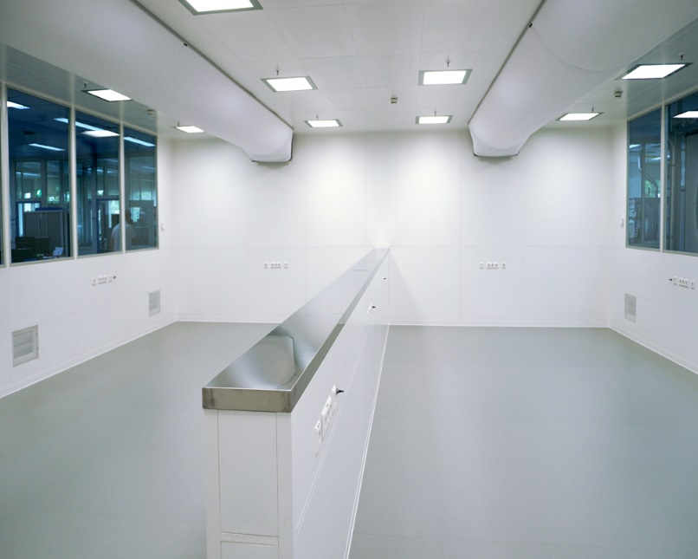 | Inaugurazione della prima camera bianca permanente presso la sede FAULHABER di Schönaich (Germania) © FAULHABER

Contatto stampa (Germania + internazionale)  Dr. Fritz Faulhaber GmbH & Co. KG  Kristina Wolff – Marketing  Faulhaberstraße 1 · 71101 Schönaich  Germania  T +49 7031 638-148 · F +49 7031 638-8148  redaktion@faulhaber.com | Contatto stampa (Svizzera)  FAULHABER SA  Ann-Kristin Hage-Ripamonti – Marketing  6980 Croglio  Svizzera  T +41 91 61 13 239 · F +41 91 611 31 10  marketing@faulhaber.ch

